Муниципальное бюджетное дошкольное образовательное учреждение
детский сад № 49 «Белоснежка» общеразвивающего вида
с приоритетным осуществлением деятельности
по художественно – эстетическому развитию детей второй категории
пос. Каяльский

ФОТООТЧЁТ
о проведении весенней экскурсии в природу
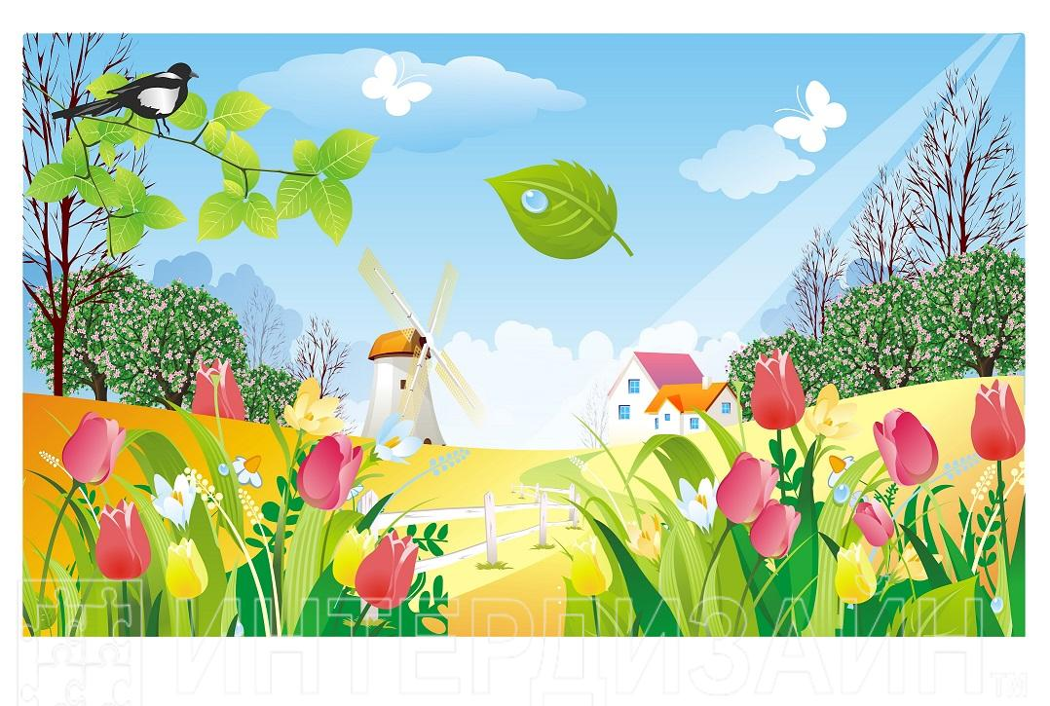
2023 год
ФОТООТЧЁТ
о проведении весенней экскурсии в природу
Вот и наступила долгожданная весна, природа вновь ожила, все просыпается, воздух наполнятся все новыми и новыми ароматами. Настроение весеннее солнечное. И на этой положительной ноте ребята группы «Солнышко» МБДОУ № 49 «Белоснежка» отправились в рощу на экскурсию.
Экскурсия - это отличный способ провести время с детьми. Можно оглянуться вокруг, рассмотреть весенние изменения в природе, полюбоваться красотой ожившей природы. Благодаря таким прогулкам мы воспитываем в детях умных наблюдателей.
Весне радуется все живое. Целью нашей экскурсии было стремление понаблюдать, как же природа проснулась, рассмотреть какие появились первые цветы, какие насекомые проснулись и какие птицы прилетели к нам с юга.
Рассмотрели небо, облака, солнце. Отметили, что солнышко весной светит ослепительно ярко и согревает землю больше, день стал длиннее. Воздух пахнет весной. Любовались с детьми красивыми ярко-голубыми, кучевыми облаками, бегущими по небу.
Весна, весна! Как высоко
На крыльях ветерка.
Ласкаясь к солнечным лучам,
Летают облака!
Отметили, как подросла молоденькая травка. Зеленая, шелковая, травка - муравка со сна поднялась, травка растет повсюду!
А сколько было эмоций у ребят, увидев на травке красивый, яркий ковер из одуванчиков, видно они спешат отцвести, пока солнечные лучи пробиваются сквозь деревья, на которых только начинают распускаться листочки.
Во время экскурсии дети с интересом слушали рассказы воспитателей, отгадывали загадки, провели наблюдения за изменениями в неживой и живой природе, прислушивались к звукам природы; рассматривали, как же перезимовали родники; угадывали, о чём шумят деревья; любовались красотой пробуждающейся природы, вспомнили весенние народные приметы.
Дети играли в подвижные и дидактические игры. Больше всего ребят поразило великолепие цветов чистяка весеннего и полевых тюльпанов. Также были проведены творческие минутки: «О чём мечтают птицы?», «О чём поют родники?», «Куда течёт река?».
Экскурсии в рощу – это возможность понаблюдать за объектами природы в естественных условиях, в ходе которой у детей лучше развивается наблюдательность и любознательность, эстетическое восприятие природных явлений, появляется интерес и заботливое отношение к растительному и животному миру.
Наша задача прививать любовь к природе, учить видеть всю ее красоту.
С прогулки дети вернулись в хорошем настроении!

